БЕЛОРУССКИЙ ГОСУДАРСТВЕННЫЙ УНИВЕРСИТЕТ

Факультет прикладной математики и информатики

Кафедра технологий программирования

Отчет по лабораторной работе №4

По курсу “Проектирование человеко-машинных интерфейсов”

Концептуальной проектирование: разработка интерактивного прототипа интерфейса

Подготовил: Гордиенко В.И.,

Студент 4 курса, 13 группы

Минск, 2019 г.

Дизайн макеты для исследования

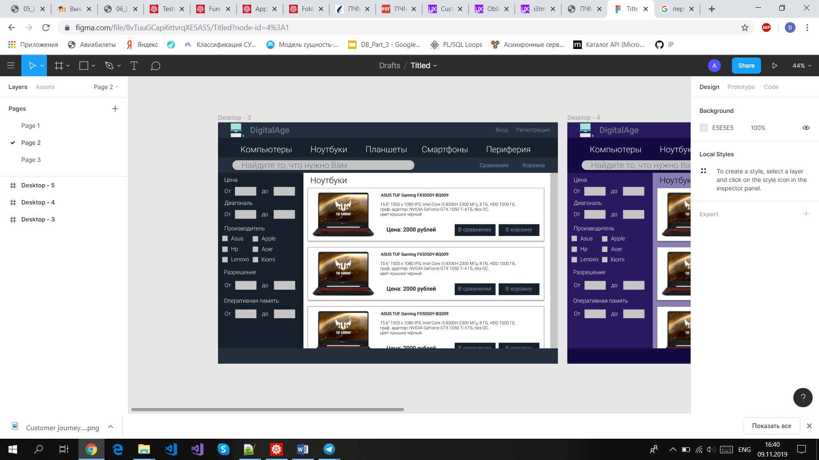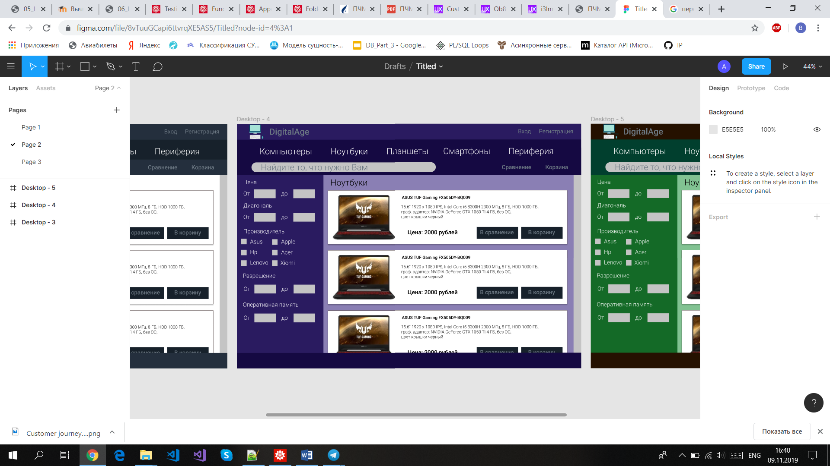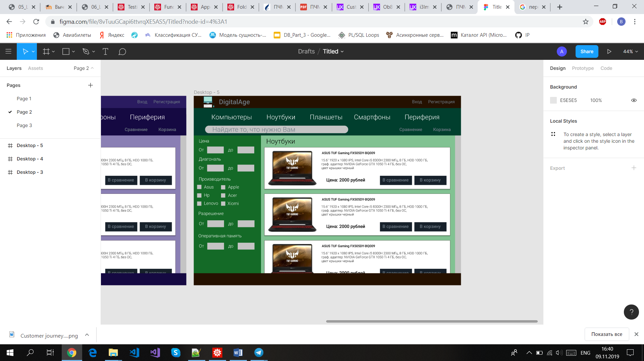

Пример формы

<https://docs.google.com/forms/d/e/1FAIpQLSc6NklAC_wU-IsA-6zkd-A0u_ffV-2vyCDTFgpUA3DBJC_pmQ/viewform?usp=sf_link>

На основании опроса 5 респондентов получены шкалы

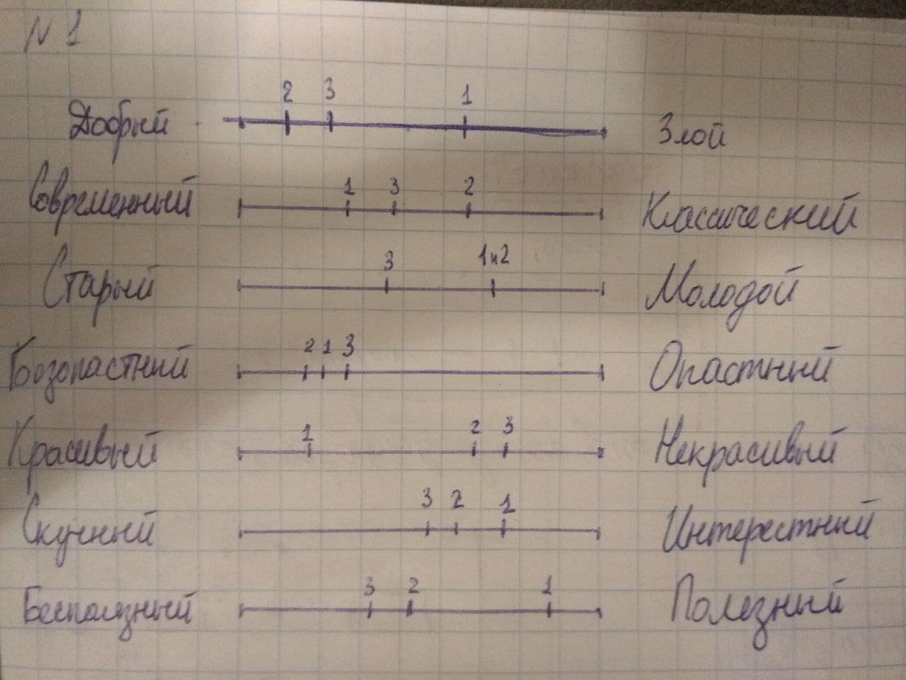

Выбор пал на макет 1, так как он самый современный и красивый.

**Макеты главной страницы для 6 расширений**

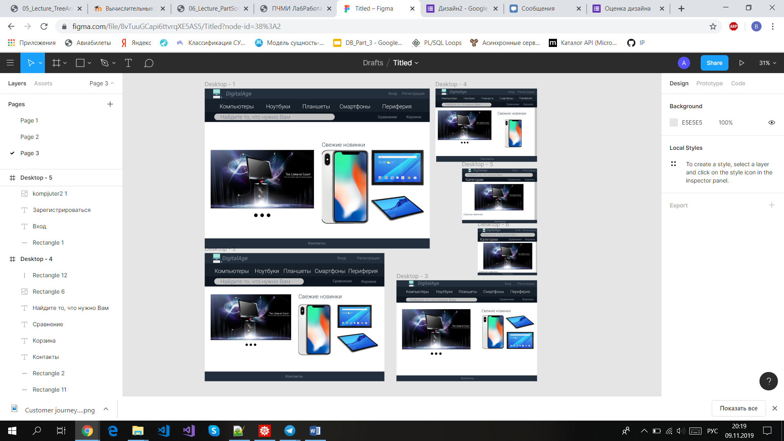

Увеличенные 3 последних изображения

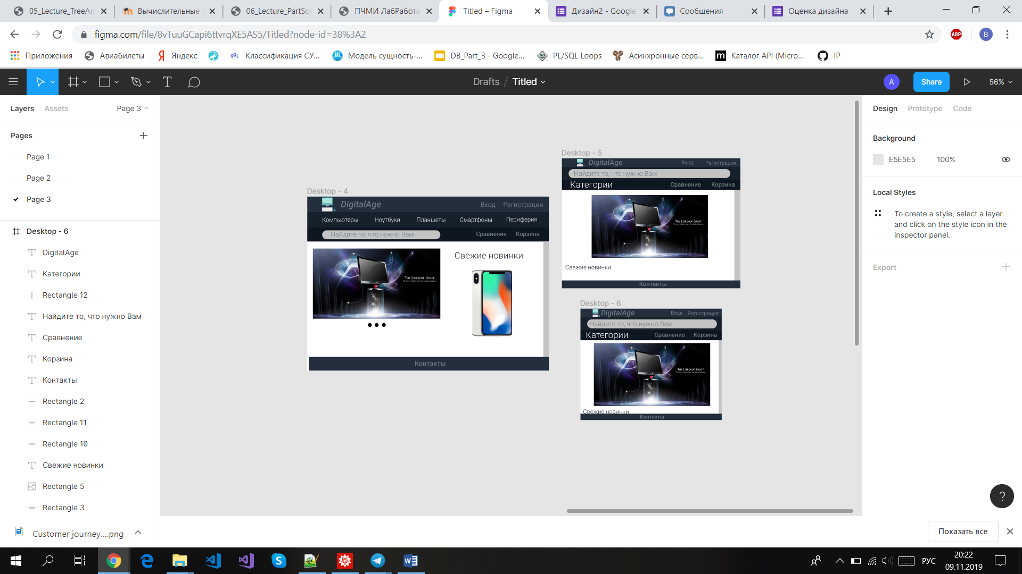

Интерактивный прототип

<https://www.figma.com/proto/8vTuuGCapi6ttvrqXE5AS5/Titled?node-id=4%3A2&scaling=scale-down>

**Руководство по стилям**

Цвета

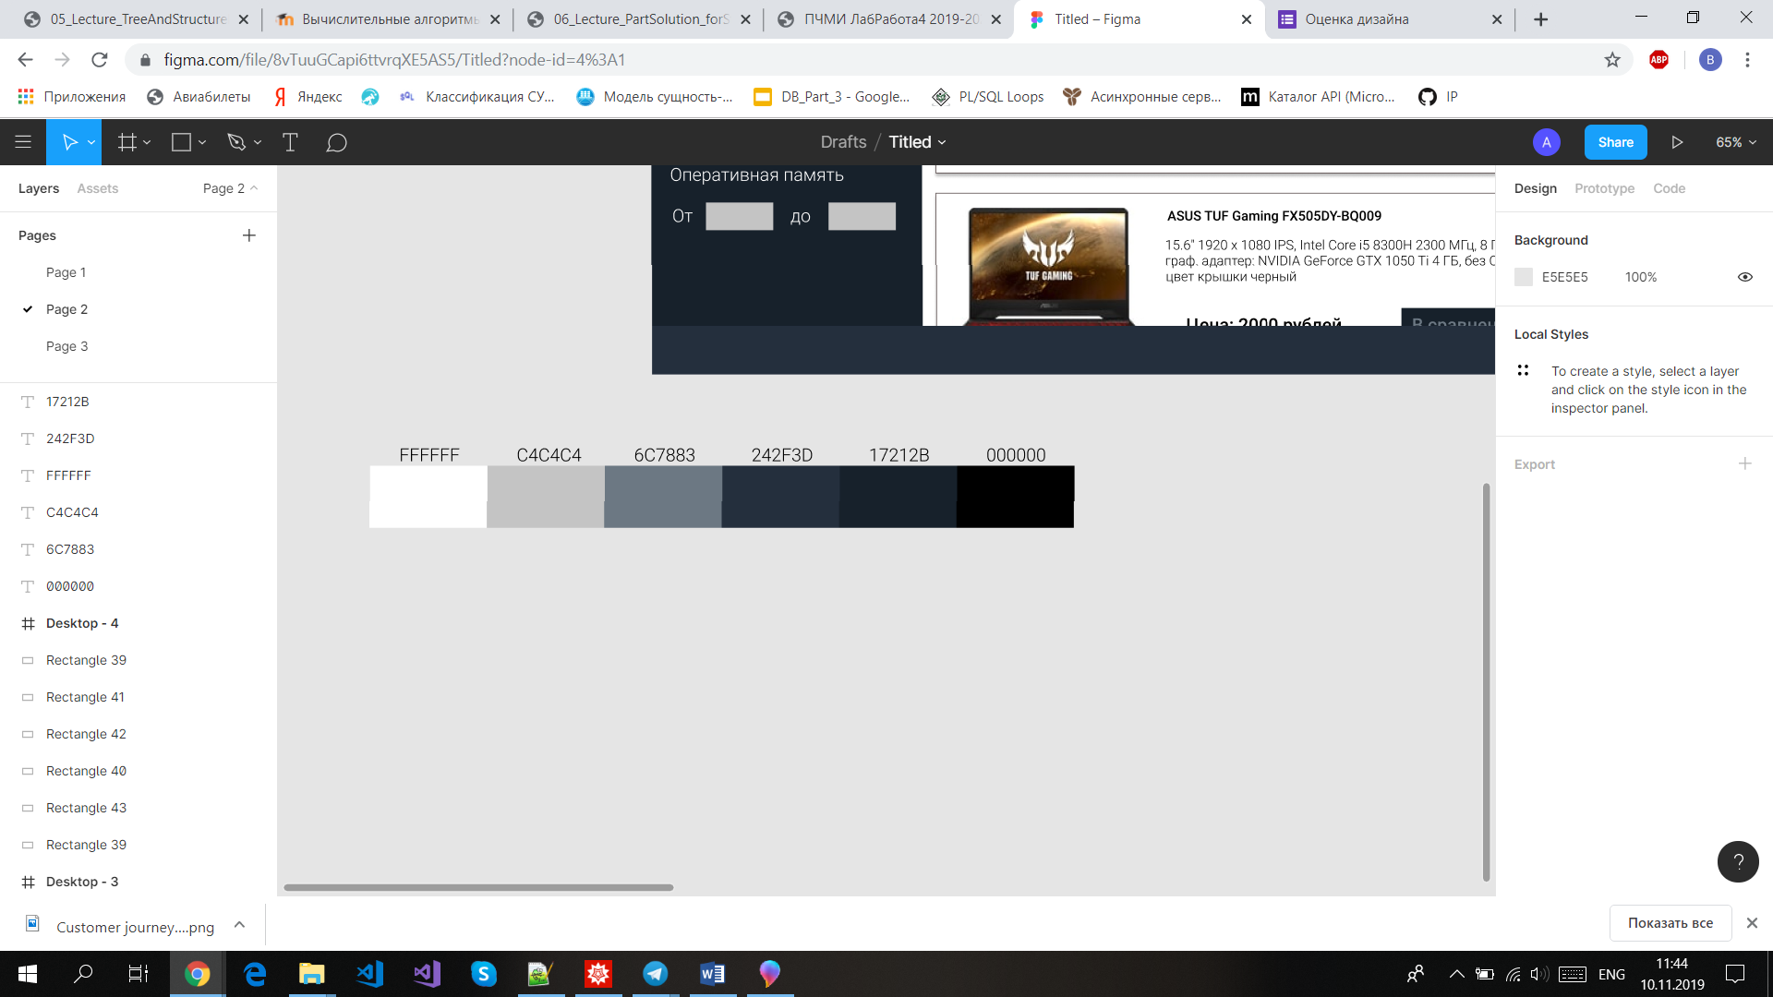

Шрифты

Body: Roboto 18px Light

Body header: Roboto 18px Medium

Buttons and important text: Roboto 24px Medium

Filters: Roboto 24px Light

Category header: Roboto 36px Light

Site name: Roboto 36px Medium

Кнопки

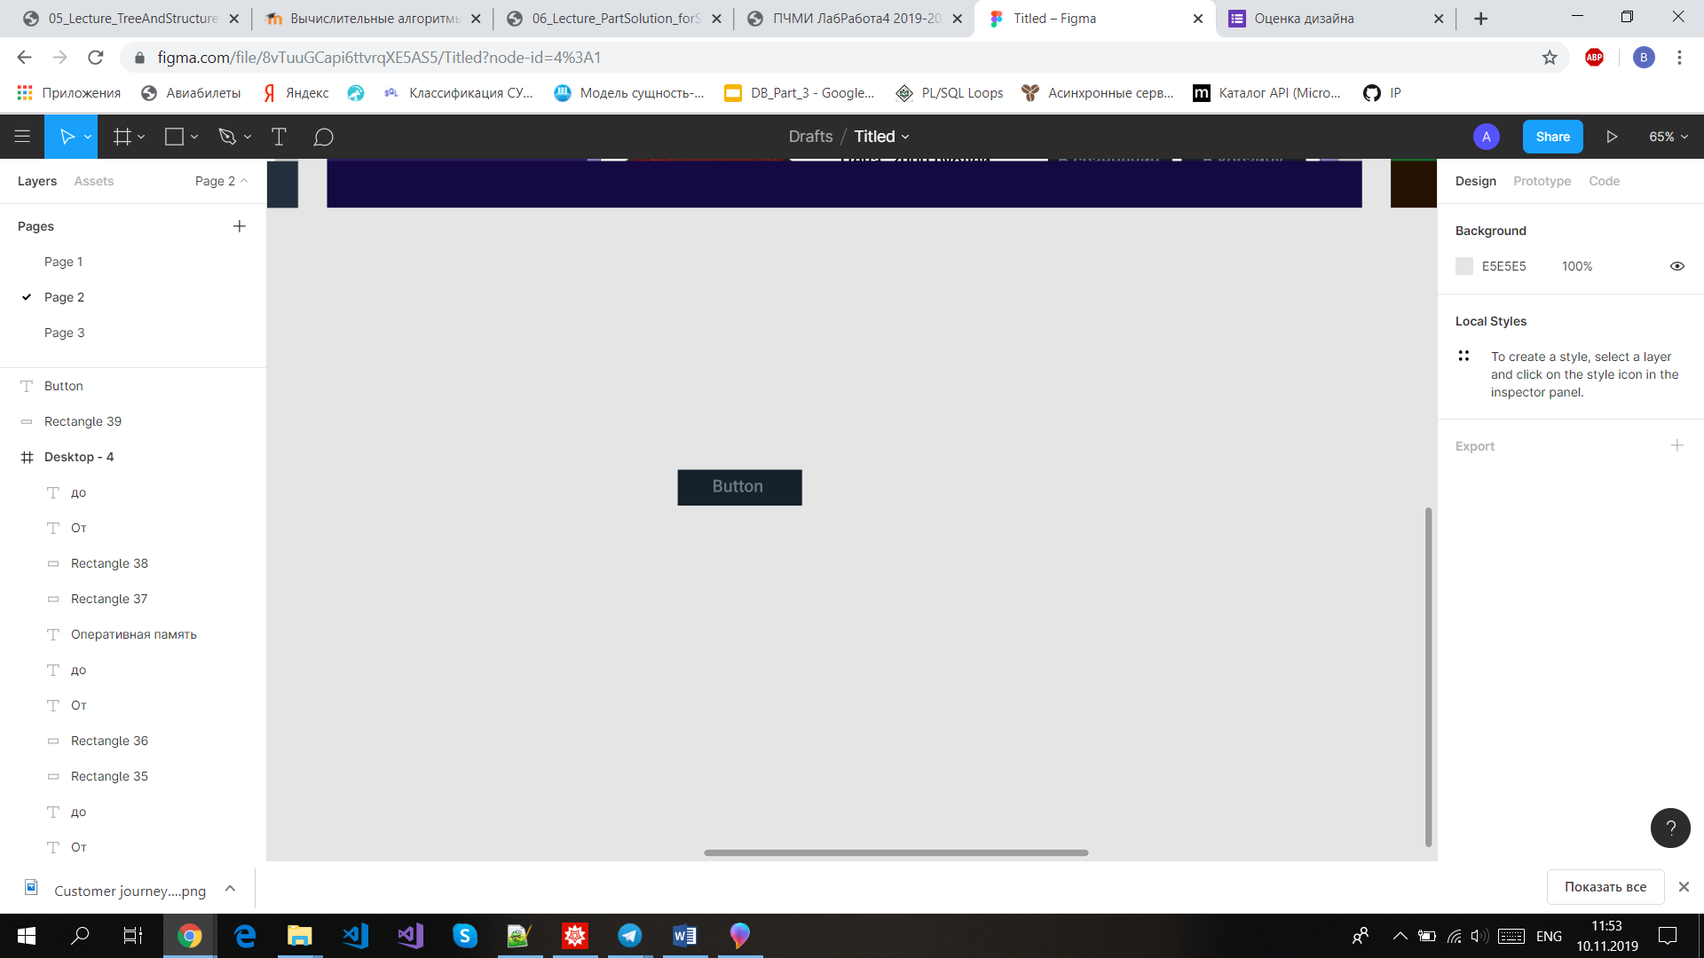

Иконки





Поля формы

